. 内部资料，不得外传

虚拟仿真实训教学管理及资源共享云平台项目详细设计

项 目 名 称 | 虚拟仿真实训教学管理及资源共享云平台
产 品 类 型
项 目 编 号. | XNFZ20240614
版 本 号 | V 0.1.0
状 态 | 正式发布
作 者 | 黑昀熙
所 属 部 门 | 国际学院
提 交 日 期 | 2024.6.14

文档控制
文档更新记录
日期 | 更新人 | 版本 | 备注
2024.6.14 | 黑昀熙 | V 0.1.0 | 注册

文档审核记录
日期 | 审核人 | 职务 | 审核版本 | 备注
日期 | 审核人 | 职务 | 备注
2024.6.14 | 黑昀熙 |  | V 0.1.0

文档发行范围
抄送部门/个人 | 说明

目 录

1 引言 2
编写目的 2
预期读者和阅读建议 2
文档约定 2
参考资料 2
缩写术语 3
2 软件系统结构 3
2.1软件需求概述 3
2.2软件结构设计 3
3 软件界面类详细设计 4
3.1注册页面设计 4
4 软件控制类详细设计 6
4.1UserController类设计实现 6
5 实体类设计说明 8
5.1 用户User实体类设计 8
6 接口设计 8
6.1注册接口设计 8
7 数据库设计说明 9
7.1用户表设计说明 9

引言

编写目的
本报告的目的是对虚拟仿真实训教学管理及资源共享云平台进行详细设计说明，以便用户及项目开发人员了解产品详细的设计与实现。明确项目的总体设计、功能模块、数据流转、界面设计等方面设计方案，为项目开发提供详细的指导，为开发人员提供开发参考书。以下叙述将结合文字描述、图表等来描述虚拟仿真实训教学管理及资源共享云平台的详细设计和相关的模块描述。

预期读者和阅读建议
本报告的预期读者有客户、项目经理、设计人员、开发人员、测试人员、维护人员以及跟该项目相关的其他人员。
- 引言：简要介绍文档阅读建议、术语，供所有读者了解项目详细设计概况。
- 软件系统结构：描述软件需求、结构设计，为开发人员、维护人员提供指导。
- 软件界面设计：明确界面输入、输出及按钮，以及反馈形式，明确界面要实现的具体方案。设计人员应重点关注此章节。
- 软件控制类详细设计：本部分将详细描述项目中涉及的控制类，提供各功能点的具体实现方法。开发人员、应关注此章节。
- 实体类详细设计：本部分将详细描述项目中涉及的实体类，包括实体的属性、方法和关系等。开发人员、数据库设计人员应关注此章节。
- 接口设计：本部分将详细描述项目中的接口设计，包括接口的定义、参数、返回值等。
- 数据库设计说明：本部分将详细描述数据库的设计，包括数据表的结构、字段、索引等。数据库设计应满足项目的数据存储和查询需求，同时考虑性能和安全性等因素。数据库设计人员应关注此章节。

文档约定
文档用WORD 2019编写。

参考资料
编号 | 文献名称 | 版本 | 发布日期 | 出版单位
1 | 虚拟仿真实训教学管理及资源共享云平台项目需求说明 | V 0.1.0 | 2024-6-14 | 国际学院
2 | 教育部关于全面提高高等教育质量的若干意见 |  | 2012-03-16 | 中华人民共和国教育部
3 | 虚拟仿真实验教学平台建设指南 |  | 2023-10-09 | 中国高校校办产业协会
4 | 教育部办公厅关于2017-2020年开展示范性虚拟仿真实验教学项目建设的通知 |  | 2017-07-11 | 教育部办公厅

缩写术语
虚拟仿真 | 仿真软件的三维交互操作应用
vlib | 虚拟仿真实训教学管理及资源共享云平台
XNFZ | 虚拟仿真（实训教学管理及资源共享云平台）
ZC | 注册

软件系统结构

2.1软件需求概述
虚拟仿真实训教学管理及资源共享平台用于对虚拟仿真实训教学场所、虚拟仿真实训设施设备和虚拟仿真实训资源进行跨专业、跨院校、跨地域的统筹管理，应具备虚拟仿真实训教学过程的监控分析及虚拟仿真实训资源汇聚分配的管控统计等功能，用于双高院校。
项目面向学生、教师、课程负责人、教务处等对象，项目包含注册、登录、课程、资源分享、在线实验等功能。虚拟仿真实训教学共享平台通过提供高质量的教学资源和仿真环境，为学生提供了一个身临其境的学习体验。这种先进的教学方式不仅帮助学生更好地理解和掌握知识，还能激发他们的学习兴趣和动力。因此，平台的使用能够显著提升教学质量，为培养高素质、高技能的人才创造有利条件。

2.2软件结构设计
UserController作为用户界面的控制器层，负责处理用户的请求并调用相应的服务层进行业务逻辑处理。它通过调用UserServiceImpl来执行具体的业务操作。
UserServiceImpl是用户服务的实现类，负责处理与用户相关的各种业务逻辑，如添加、编辑、删除用户等。它通过调用UserMapper与数据库进行交互。
UserMapper是用户映射器，负责将UserServiceImpl中的业务操作转换为SQL语句并执行，从而更新或查询数据库中的用户信息。它实现了BaseMapper接口，提供了插入、选择列表、选择数量、根据ID选择用户、根据账户名选择用户和更新用户的方法。
UserEntity是用户实体类，用于存储用户的详细信息，包括id、world、name、phone、account、password、company和type。
BaseMapper是用户基础映射器的接口，定义了插入、选择列表、选择数量、根据ID选择用户、根据账户名选择用户和更新用户的方法。UserMapper实现了这个接口，并提供了具体的实现方法。

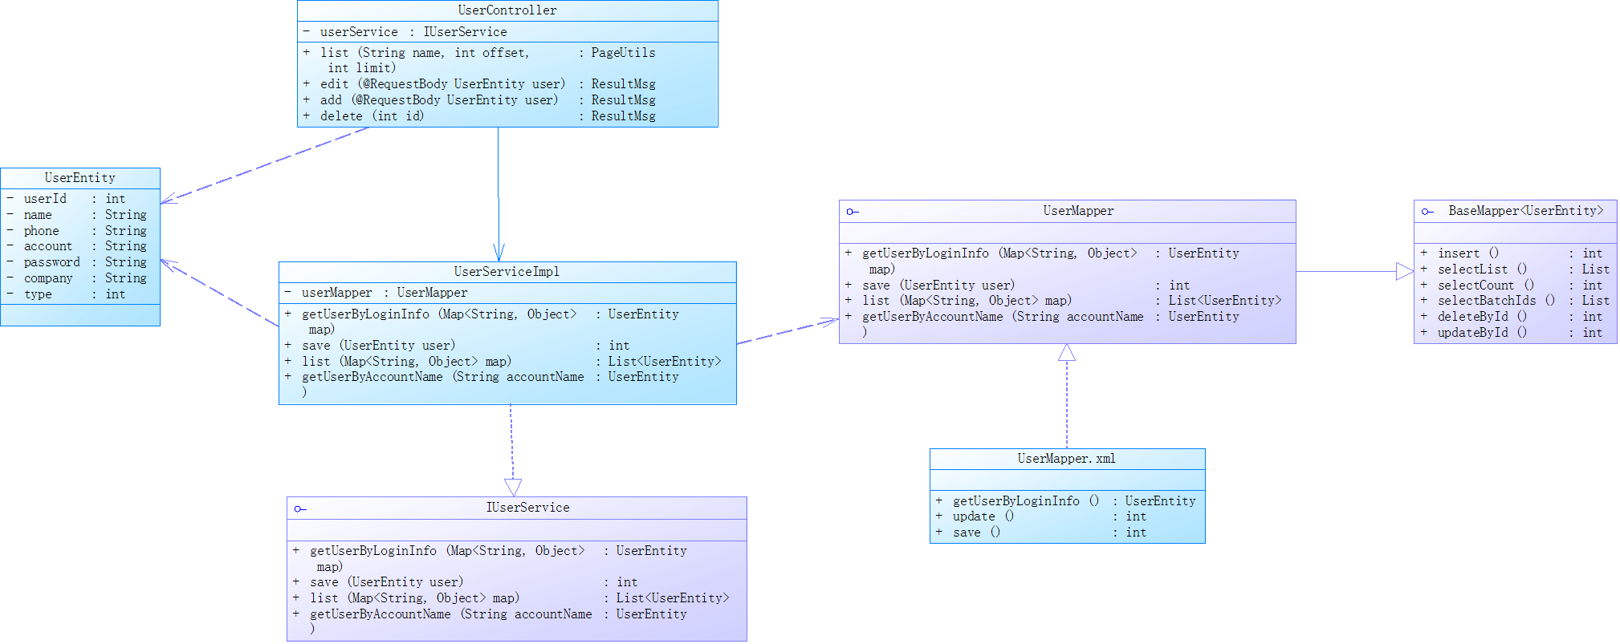

软件界面类详细设计
该系统界面使用Vue框架构建，基于标准 HTML、CSS 和JavaScript，和提供的声明式的、组件化的编程模型，对以下界面进行开发。

3.1注册页面设计
注册界面包含输入文本框、下拉选择框、按钮、文本、分隔线，顶部由文本显示“用户注册”信息，顶部右侧为返回按钮，由分割线将以上信息与下方注册需要输入的信息进行分隔，各页面元素及信息如下：
用户名：输入文本框，宽度300px，文本框中提示：“请输入用户名”。由用户输入，必填项。
账号：输入文本框，宽度300px，文本框中提示：“请输入账号”。由用户输入，必填项。
密码：输入文本框，宽度300px，文本框中提示：“请输入密码”，由用户输入，必填项。密码类型，输入后，密码以点的形式显示。
简介：输入文本框，宽度300px，文本框中提示：“请输入简介”，由用户输入，必填项。
手机号码：输入文本框，宽度300px，文本框中提示：“请输入手机号码”，由用户输入，必填项。
电子邮箱：输入文本框，宽度300px，文本框中提示：“请输入电子邮箱”，由用户输入，必填项。
类型：下拉选择框，设置为禁用状态，新用户注册仅可选择“学生”。
返回：按钮button，靠右侧，返回至登录界面。
重置：按钮，点击后清空文本框中已输入的内容。
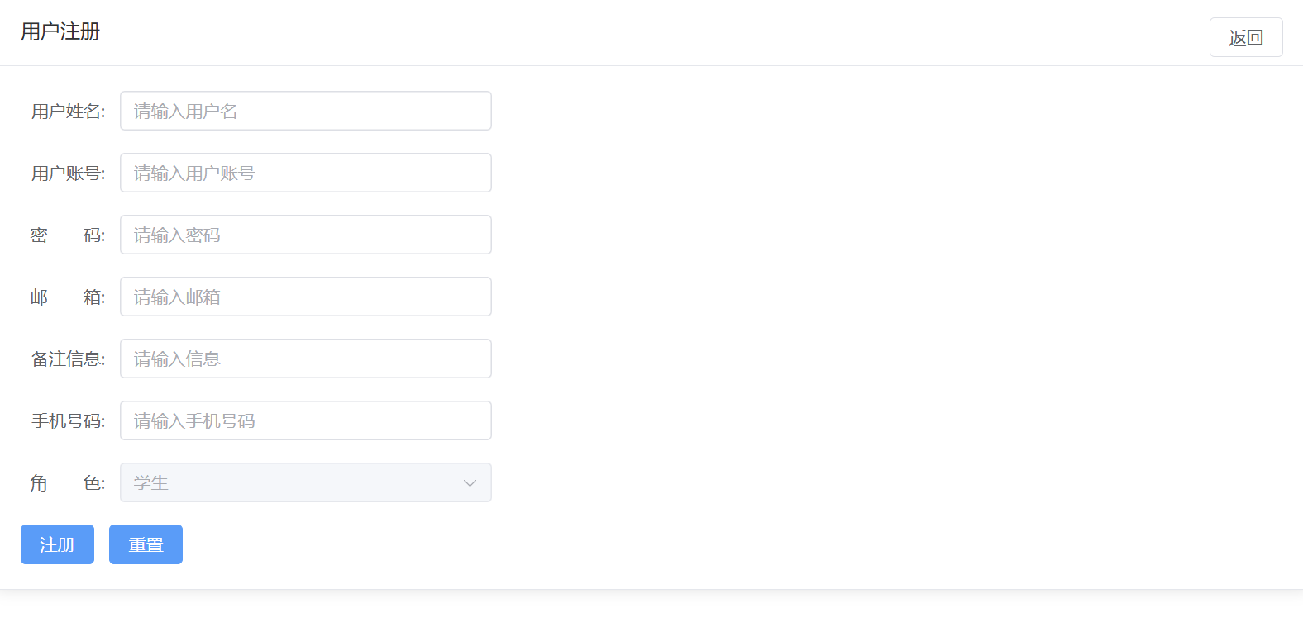

成功响应、异常响应：
1.用户提交密码后，若后端返回数据且提交成功，提示“用户注册成功”。
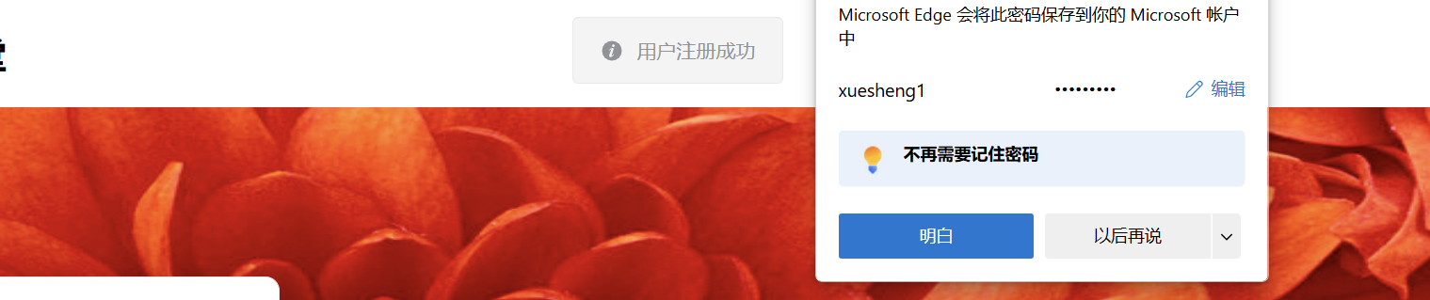

2.用户提交密码后，若后端返回数据，但数据未提交成功（必填内容未填写）提示“用户注册失败”。

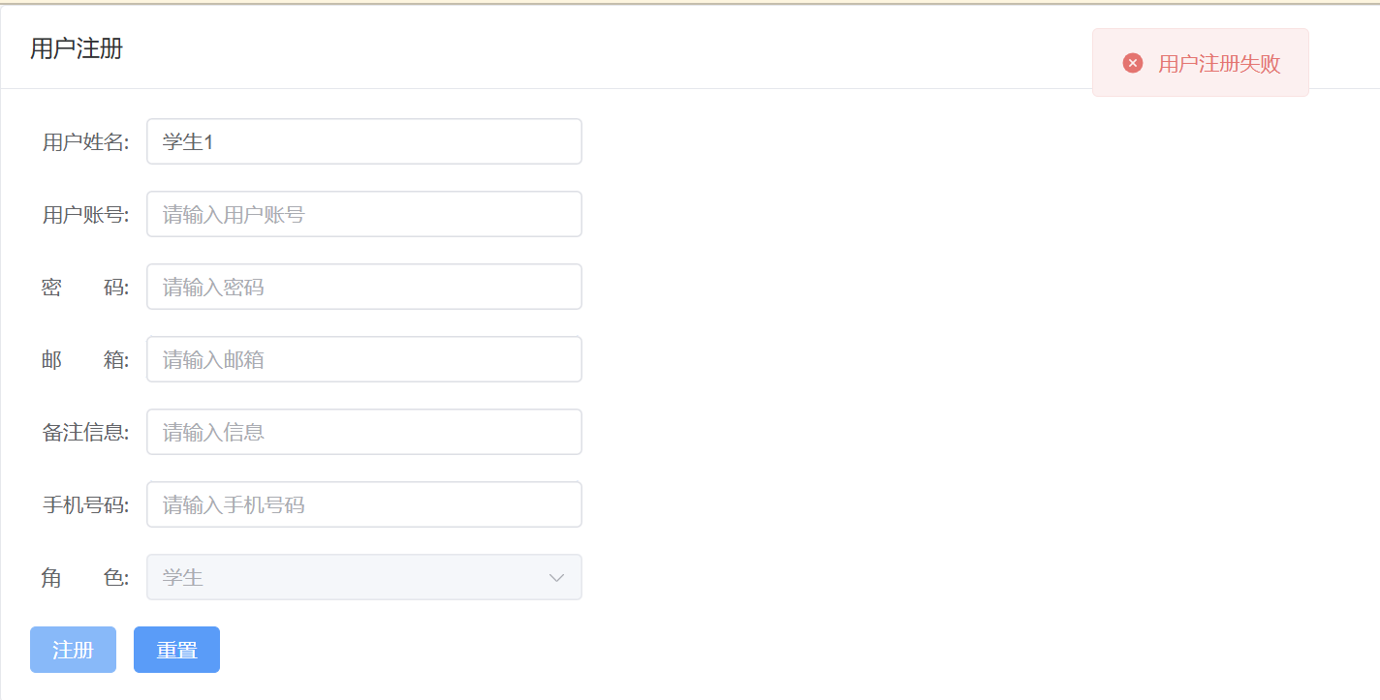

3.若后端未返回数据，则提示“服务器内部错误”。
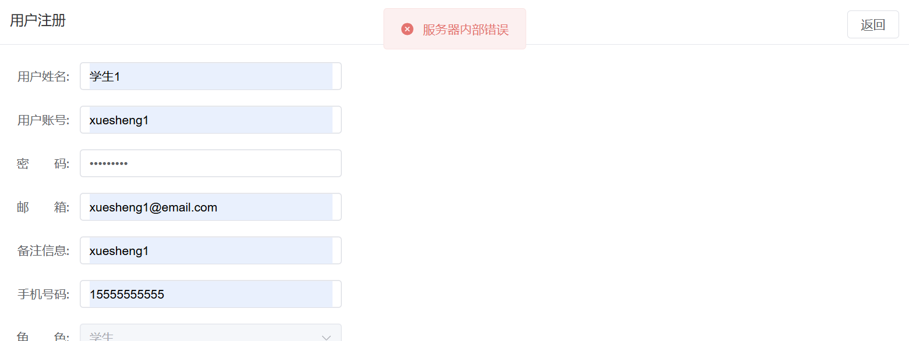

软件控制类详细设计

采用模型-视图-控制器（Model-View-Controller）架构模式，将应用程序分为三个核心部分，使得代码结构清晰，易于管理和维护。使用Spring Boot框架，简化初始搭建以及开发过程，它使用了“约定优于配置”的原则，减少了大量的配置工作。使用MyBatis框架，允许开发者自定义SQL、存储过程和高级映射。MyBatis避免了几乎所有的JDBC代码和手动设置参数以及获取结果集。
注意事项：
1.开发时要确保模型、视图和控制器之间的职责分离，避免出现过度耦合的情况。
2.了解Spring Boot的自动配置原理，对于不符合约定的部分需要提供自定义配置。
3.需要合理设计SQL映射文件，优化SQL执行效率，注意防范SQL注入等安全风险。

4.1UserController类设计实现

4.1.1总体功能描述
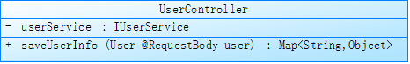

4.1.2 saveUserInfo方法设计
该方法的接口参数如下
序号 | 参数名称 | 类型 | 参数物理意义说明
1 | user | User | 用户实体类

该方法实现流程图如下：
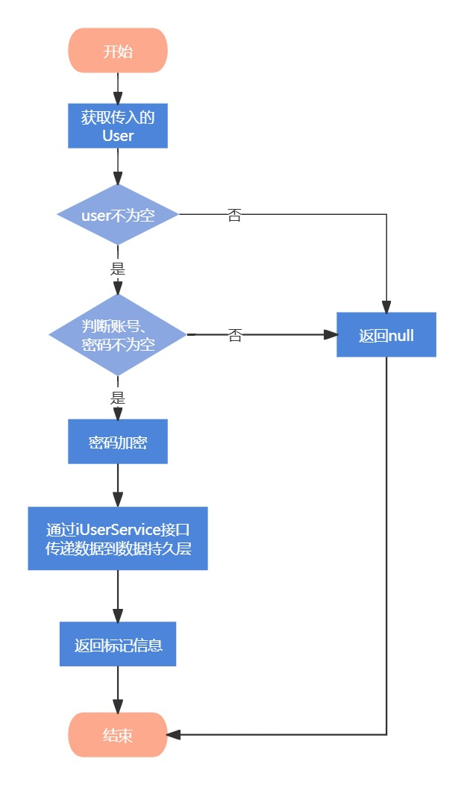
saveUserInfo方法实现用户信息储存，用户注册时调用该方法。
方法获取传入的User实体类user为参数，对传入参数是否为空进行判断，若为空，则返回null，结束方法并提示用户，不为空，则获取user的账号、密码。判断账号、密码是否为空，若为空，则返回null，结束方法并提示用户，不为空，则对密码加密，调用iUserService接口saveUserInfo方法将数据传递至数据持久层，对用户信息进行存储，并返回flag标记信息，以Map{“data”：flag}的形式返回，data由前端调用，判断注册是否成功并提示用户。

实体类设计说明

5.1 用户User实体类设计
用户User实体类包含userId、userName、account、email、password、intro、phone、create_time、update_time、type属性，各属性均为私有属性，通过其Getter、Setter方法获取、设置属性值。
User实体类被UserController控制类、UserServiceImpl服务类使用使用。
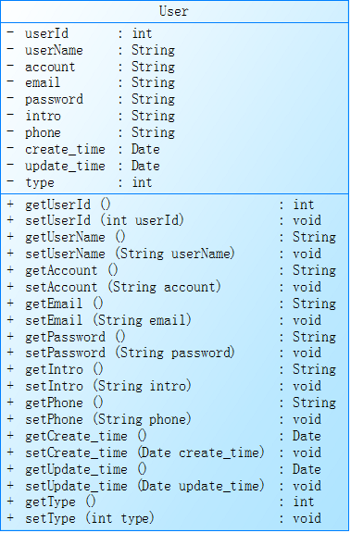

接口设计

6.1注册接口设计
接口参数 | 值
URL | /user/saveUserInfo
请求方法 | POST
请求头
请求参数(body) | {userDetail.userName =''; userDetail.account =''; userDetail.password =''; userDetail.phone =''; userDetail.intro =''; userDetail.email =''; userDetail.type='1';}
返回值 | {res:''}

数据库设计说明
使用Mysql数据库，使用Mybatis框架配置数据库连接、定义SQL语句，通过xml映射文件对数据库中数据进行处理。

7.1用户表设计说明
序号 | 列名 | 数据类型 | 长度 | 小数位 | 标识 | 主键 | 允许空 | 默认值 | 说明
1 | userId | int |  | 0 | 是 | 是 | 否 |  | 用户ID
2 | userName | varchar | 254 | 0 |  |  | 否 |  | 用户姓名
3 | account | varchar | 254 | 0 |  |  | 否 |  | 帐号
4 | email | varchar | 254 | 0 |  |  | 否 |  | 电子邮箱
5 | password | varchar | 254 | 0 |  |  | 否 |  | 密码
6 | intro | varchar | 254 | 0 |  |  | 否 |  | 简介
7 | phone | varchar | 254 | 0 |  |  | 否 |  | 电话号码
8 | create_time | datetime |  | 0 |  |  | 否 |  | 创建时间
9 | Update_time | datetime |  | 0 |  |  | 是 |  | 更新时间
10 | type | int |  | 0 |  |  | 否 |  | 类型

